Indice

Indice 8
Lotus Word Pro 10
Ambiente de Trabajo de Word Pro 10
Personalizar SmartIcons 11
Agregar Iconos a las Barras ya existentes 11
Crear una Nueva Barra de SmartIcons 11
Personalizar el Ambiente de Trabajo 12
Procedimientos Generales para usar un procesador de textos 13
1. Configuración de la página y la definición de la impresora. 13
2. Edición del Texto. 13
3. Mejorar la Apariencia del Documento. 13
4. Paginación. 13
5. Impresión del Documento. 13
Utilizar los SmartMasters 13
Utilizar un SmartMasters desde Word Pro 13
Configurar página 14
Configurar impresora 14
Edición de Texto 15
Seleccionar texto 15
Formato de Texto 16
Eliminar texto 17
Copiar texto 17
Mover texto 17
Creación de Estilos 18
Organización de un Documento en Word Pro 18
Procedimientos para crear Divisiones 19
Procedimientos para crear Secciones 19
Creación de Tablas de Contenido 19
Actualizar una tabla de contenido 20
Creación de Notas al Pie de Página y al Final del Documento 21
Encabezados y Pies de Páginas 21
Filigranas 22
Importar Imágenes 23
Creación de Tablas 23
Insertar Columnas 24
Crear columnas para todas las páginas 24
Crear columnas para parte del texto 25
Creación de Gráficos 25
Imprimir documentos 27
Combinación de Archivos 28
Crear Páginas para Internet 30
Visualización de Herramientas Web 30
Creación de una Página Web 30
Insertar Vínculos 31
Correo Electrónico : distribución de documentos 32
Cómo funciona el correo electrónico ? 32

Lotus Word Pro

Lotus Word Pro es un procesador de textos con la característica WYSIWYG, es decir, el usuario verá en pantalla la forma en la que su documento aparecerá cuando se imprima. Además, posee la característica de permitir trabajo en equipo facilitando la cooperación entre el usuario y sus colaboradores y compartir documentos.

Como procesador de textos inteligente ofrece las herramientas de SmartMaster, SmartCorrect, Asistentes, cuadros de Información y pestañas separadoras que se utilizan para crear documentos de negocios.

Es un procesador de textos que permite la integración con otras aplicaciones a través de Lotus Script, la importación y exportación de archivos, Internet y OLE 2.

Ambiente de Trabajo de Word Pro

Para iniciar el Word Pro, haga clic en el cajón SmartSuite del SmartCenter y seleccione el SmartIcon de Word Pro. El programa se cargará en memoria y se le presentará la ventana similar a la siguiente :

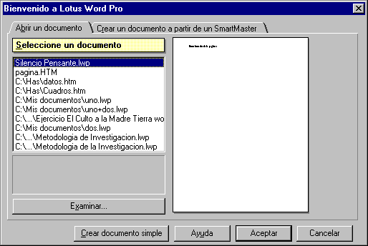
Seleccione un archivo de la lista si lo ha guardado antes.
Puede escoger un SmartMaster como modelo para la creación de un nuevo documento
Haga clic aquí para comenzar un documento en blanco
Haga clic aquí para examinar el Disco Duro en busca de un archivo deseado.
La ventana de trabajo de Word Pro es similar a la siguiente :
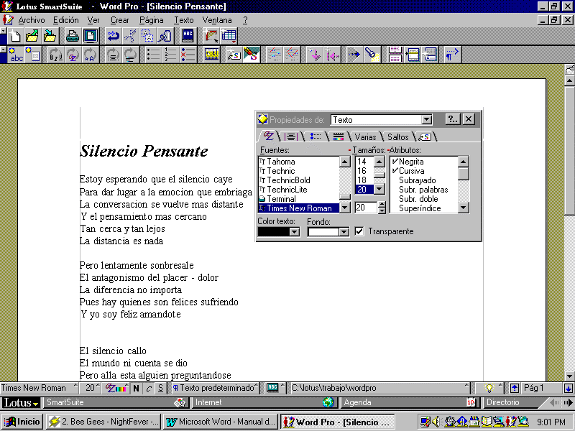
Cuadro de Propiedades
SmartIcons
Menú
Barra de Estado

Personalizar SmartIcons

La ventaja de personalizar las barras de SmartIcons es que el usuario puede incorporar los iconos que desee a las barras ya existentes e incluso crear nuevas barras con los iconos de mayor uso. Por omisión aparecen solo dos barras de SmartIcons disponibles : La barra Universal y la barra Texto.

Agregar Iconos a las Barras ya existentes

- Ubicar el puntero del ratón sobre cualquier área desocupada de una barra SmartIcons que esté activada.
- Del menú emergente seleccione la opción Configurar SmartIcons.
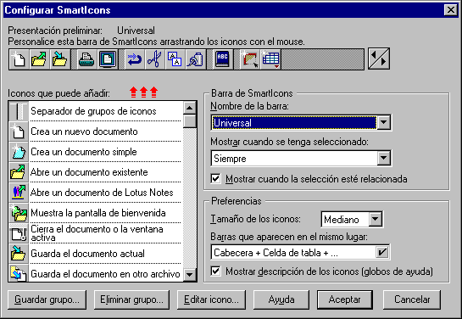
- Aparecerá la ventana de configurar SmartIcons :
Iconos disponibles para Agregar
Barra Seleccionada
Seleccione aquí la barra deseada
Indique cuando desea ver la barra

- Seleccione la barra en la que desea incorporar el icono, luego busque el icono y arrástrelo hasta la barra seleccionada. Finalmente haga clic en Aceptar.

Crear una Nueva Barra de SmartIcons

- Realice los procedimientos 1,2 y 3 descritos en el tema anterior.
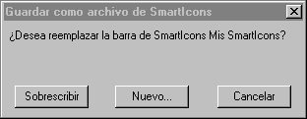
- Haga clic en Guardar Grupo..
- Aparece un mensaje similar al siguiente :

- Haga clic en Nuevo y llene los datos de la ventana siguiente :
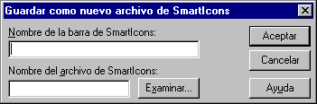
Nombre que le pondrá a la barra, en este ejemplo se llamará Mis SmartIcons
Nombre del Archivo que almacenará la Barra, en este caso se llamará My Icons y haga clic en Aceptar.

- Configurar la Nueva Barra de la manera siguiente :
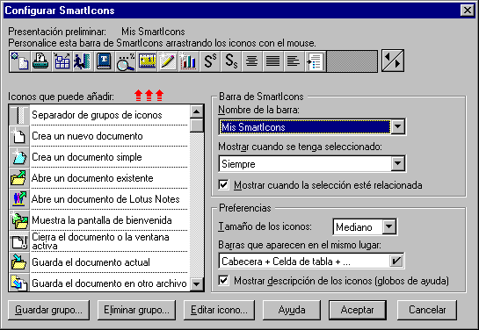
1. Verificar que esté seleccionada nuestra barra.
2. Verificar que defina cuando se mostrará nuestra barra
3. Quitar los iconos que no desea y agregar los nuevos iconos
En este ejemplo se han incorporado los siguientes iconos :
Propiedades del Documento, Establece el formato de página para impresión, Personaliza los SmartIcons, Sale de Word Pro, Busca un Sinónimo de la palabra seleccionada, Zoom a otros porcentajes, Muestra u oculta la regla, Crea un dibujo, Crea un gráfico, Crea un Superíndices, Crea un Subíndice, Centra el texto, Justifica el texto.

Personalizar el Ambiente de Trabajo

Es posible que el ambiente de trabajo por omisión no sea muy amable con usuarios de mucha exigencia, para solucionar esto puede personalizar el ambiente de trabajo definiéndolo de manera tal que sea más fácil de reconocer y laborar. Para ello realice los siguientes procedimientos :

- Haga clic en Menú Ver.
- Haga clic en la opción Preferencias de Visualización.
- Configure las opciones de su conveniencia :
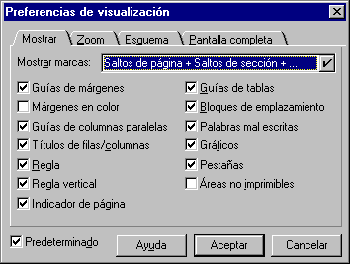
Seleccione la pestaña Mostrar para mostrar u ocultar las Guías de márgenes, márgenes en color, guías de columnas paralelas, regla, regla vertical, guías de tablas, palabras mal escritas, gráficos y pestañas entre otras.

Seleccione la pestaña Zoom para personalizar la vista del zoom en su documento.

Seleccione la pestaña Esquema para mostrar los niveles de sangría o esquemas de su documento.

Seleccione la pestaña Pantalla completa para configurar la presentación de la Barra de menús, los SmartIcons, la Barra de Estado

Procedimientos Generales para usar un procesador de textos

Ahora que ha personalizado su ambiente de trabajo, debe aprender a dominar la manera en que debe elaborar un documento independiente del procesador de textos que esté utilizando; con esto se pretende maximizar la utilización del programa, ganar facilidad y rapidez en la elaboración de documentos. Estos procedimientos son los más estándar posible y quizás difieran para uno u otro autor, lo que sí es seguro, es que debe tener establecido un orden de realización de procesos para lograr los trabajos propuestos. A continuación se le mencionan estos procedimientos con una pequeña sinopsis de sus objetivos.

Configuración de la página y la definición de la impresora.

Si va a elaborar un documento es lógico que el objetivo final sea la impresión del mismo. Cuando define la configuración de la página garantiza que lleve los márgenes correctos, el tamaño de papel deseado, la ubicación de los encabezados y pies de páginas, etc. Por otro lado, la definición de la impresora es importante ya que es sabido que los márgenes de los documentos son interpretados, por ejemplo, de maneras diferentes entre una impresora matricial y una impresora de burbujas, e incluso entre impresoras del mismo tipo pero que son de diferentes marcas o modelos.

Edición del Texto.

A esto también se le denomina “Typeado”, es decir, escribir el contenido del documento sin importar la apariencia del mismo. Con lo anterior se indica que no es necesario establecer los atributos del texto tal como negrilla, subrayado, cursiva, títulos y demás, ya que esto solo ofrece atraso innecesario en la finalización del documento. En este mismo paso, valga aclarar, es posible que no se cuente con información tal como gráficos, tablas o segmentos de información no disponible en el momento, para esto se dejan “huellas” o “rastros” que le indiquen la falta de esa información para que sea incorporada en el momento que considere oportuno o esté disponible.

Mejorar la Apariencia del Documento.

Es hasta este momento, cuando ya cuenta con el documento escrito en la computadora, que procede a mejorar la apariencia del texto y si es posible incorporarle la información faltante tales como Tablas, Gráficos, Imágenes, Columnas, etc. Es en esta fase que quizás se consuma la mayor parte del tiempo ya que es la que define la estética del documento que está creando.

Paginación.

La paginación es la revisión final del documento para observar si algunos párrafos no quedaron en páginas separadas o algunas líneas quedaron solas al inicio o al final de la página. En otras palabras, la paginación es evitar las Viudas y Huérfanos que el procesador de textos no pudo solucionar.

Impresión del Documento.

Si es un documento extenso y se dispone de tiempo, además de recursos, es recomendado que imprima un borrador del documento. En todo caso, la impresión es la salida final de la información y el objetivo máximo en la utilización de un procesador de textos.

Utilizar los SmartMasters

Los SmartMaster se encuentran disponibles desde el cajón Productividad Comercial del SmartCenter y también desde cualquier aplicación de SmartSuite.

Utilizar un SmartMasters desde Word Pro

- Haga clic en el menú Archivo y clic en la opción Nuevo.
- Seleccione la pestaña Crear a partir de otro SmartMaster
- Seleccione un modelo de SmartMaster y luego un aspecto. Prácticamente es seleccionar la categoría y el estilo del SmartMaster que desea como guía.
Los SmartMaster son Plantillas o formatos que contienen los espacios que Ud. debe llenar para completar el documento según la categoría y estilo seleccionado

Algunos SmartMaster activan Asistentes para completar la solicitud de datos, estos asistentes se activan en el momento que escoge la categoría y el estilo del SmartMaster. Por ejemplo, seleccione el SmartMaster Varios y luego el estilo Curricul.mwp y haga clic en Aceptar verá que automáticamente se activa un asistente solicitando que se inicie la introducción de lo datos requeridos por el documento.

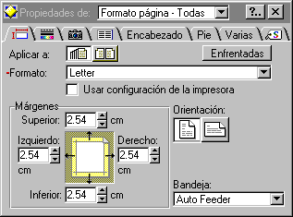
Configurar página
Propiedades de la página

Para la configuración de la página existen dos formas muy comunes de realizar este procedimiento :

- Usando menú
- Menú Página
- Propiedades de la página

- Menú Emergente
- Clic con el botón derecho del ratón en cualquier lugar de la página
- Clic en la opción Propiedades de la página.

A la ventana anterior se le denomina Cuadro de Información y contiene un conjunto de pestañas para una mayor posibilidad de configuración en el SmartSuite en general. A continuación se le explica el contenido de estas pestañas.

Pestaña Tamaño y Márgenes : permite definir a qué páginas se le aplicarán el formato o configuración que defina, también el tamaño del papel, los márgenes de la página y la orientación del papel.

Pestaña Líneas y Colores : permite definir si desea configurarle un marco a la página o algún tipo de borde especial provisto por Word Pro, estilos de las líneas, colores de fondo, sombras, etc.

Pestaña Propiedades de las Imágenes : en el caso de tratarse de la configuración de la página solamente podremos definir y configurar la filigrana o marca de agua que aplicaremos a la página.

Pestaña Columnas de la página : permite definir el número de columnas que deseamos aplicar al documento.

Pestaña Encabezado : permite definir la distancia de los encabezados desde el borde de la página hasta el margen definido. Si lo desea puede editar el encabezado que quiere escribir en su documento.

Pestaña Pie : permite definir la distancia del pie de página desde el borde de la página hasta el margen definido. Si lo desea puede editar el pie que quiere escribir en su documento.

Pestaña Varias : permite establecer y eliminar tabuladores, cuadrículas, alineación vertical y la orientación de texto.

Pestaña Estilo : permite definir los estilos del documento.

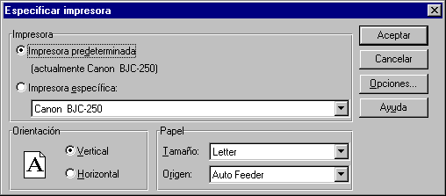
Configurar impresora
Especificación de impresora

Por omisión el programa define la impresora determinada en el ambiente Windows. Puede cambiar la impresora a utilizar, permitiendo al mismo tiempo definir las opciones de la impresora. Para definir la impresora realice los siguientes procesos :

- Clic en menú Archivo
- Opción Propiedades del documento
- Clic en Especificar impresora

Edición de Texto

Editar información en Word Pro es similar a la de cualquier procesador de textos, solamente basta que se ubique en el documento ya configurado en sus márgenes, tamaño de página y otras especificaciones estudiadas anteriormente. Recuerde que a medida que va introduciendo información se irá desplazando el cursor y, que al final de cada línea el programa produce automáticamente un cambio de línea, a menos que el usuario decida cambiar de párrafo y produzca un cambio de línea forzado. De lo anterior se deduce que los párrafos están separados por ENTER o cambios de líneas forzados.

Puede utilizar las teclas DELETE o BACKSPACE para eliminar caracteres o letras equivocadas, recuerde que la tecla DELETE borra las letras que se encuentran ubicadas a la derecha de la posición actual del cursor y que la tecla BACKSPACE borra las letras ubicadas a la izquierda de la posición actual del cursor

Otra de las consideraciones que debe tomar en cuenta a la hora de editar información es el uso de la tecla INSERT, la cual permite sobreescribir texto en lugares donde ya se encuentra texto, es decir, con esta tecla podemos reemplazar letras sin necesidad de eliminarla previamente, solo basta activar esta tecla y sobreescribir.

Otras de las utilidades prácticas muy común es cuando ya llegó al final del contenido de una página y necesita comenzar a escribir texto en una nueva página, entonces puede forzar el final de la página utilizando la combinación de teclas CTRL + ENTER, esto produce un salto de página.

Finalmente, durante la edición de información es posible que algunas palabras que va escribiendo aparezcan sombreadas con un color muy particular, generalmente de color celeste, esto indica que la palabra tiene un error ortográfico, no se preocupe, más adelante se le indicará como corregir ese error.

Seleccionar texto

Se utiliza la selección de texto para realizar operaciones de uso frecuente en Word Pro, estos procedimientos pueden ser mover, copiar o borrar palabras, párrafos u oraciones y otros. Antes de conocer estos procedimientos aprenderemos a seleccionar textos.

Para realizar esta acción Presione
Avanzar una línea ................................................... FLECHA ABAJO
Avanzar una página ................................................. CTRL+AV PÁG
Avanzar una pantalla ............................................... AV PÁG
Desplazarse un caracter a la izquierda .................... FLECHA IZQUIERDA
Desplazarse un caracter a la derecha ....................... FLECHA DERECHA
Desplazarse una palabra a la izquierda.................... CTRL+FLECHA IZQUIERDA
Desplazarse al final de la división........................... CTRL+FIN
Desplazarse del cuadro de información al texto...... ALT+INTRO
Desplazarse al siguiente documento ...................... CTRL+TAB
Desplazarse al principio del párrafo ...................... CTRL+FLECHA ARRIBA
Desplazarse al principio de la oración anterior ...... CTRL+, (coma)
Desplazarse una palabra a la derecha .................... CTRL+FLECHA DERECHA
Desplazarse al principio del siguiente párrafo.......... CTRL+FLECHA ABAJO
Desplazarse al principio de la siguiente oración...... CTRL+. (punto)
Desplazarse al principio de la línea ........................ INICIO
Desplazarse al principio del documento.................. CTRL+INICIOCTRL+INICIO
Desplazarse al final de la línea ............................... FIN
Desplazarse al principio de la división.................... CTRL+INICIO
Desplazarse al final del documento......................... CTRL+FINCTRL+FIN
Retroceder una página ............................................ CTRL+RE PÁG
Retroceder una pantalla .......................................... RE PÁG
Retroceder una línea ............................................... FLECHA ARRIBA

Bien, ahora que aprendió a desplazarse sobre el texto proceda a dominar las métodos para seleccionar textos utilizando el ratón y el teclado; a continuación se le presenta una lista de procedimientos.

Para realizar esta acción para Presione
Seleccionar letra.............................. Shift + →
Seleccionar palabra.......................... Doble Clic sobre la palabra
Seleccionar una línea ...................... Al inicio de la Línea Shift + Fin
Seleccionar oración.......................... CTRL + Clic sobre la oración
Seleccionar párrafo.......................... CTRL + Doble Clic sobre el párrafo
Seleccionar varias palabras.............. Doble Clic y arrastrar
Seleccionar varias oraciones............ CTRL + Clic y arrastrar
Seleccionar varios Párrafos.............. CTRL + Doble Clic y arrastrar
Seleccionar página............................ Desde el inicio de la página CTRL+SHIFT+ Av Pag
Seleccionar todo el Doc. .................. Desde el inicio del Doc. CTRL + SHIFT + FIN

Formato de Texto

El formato de texto es una de las funciones que frecuentemente se están realizando sobre las palabras, párrafos y en el documento en general. Para utilizar el formato de textos es recomendable dominar los procedimientos que permiten la selección de textos.

En Word Pro estos procedimientos están asociados a una sola ventana llamada ventana de propiedades o cuadro de Información, esto indica que puede aplicar cualquier formato que desee sobre el texto que tenga seleccionado en un solo proceso.

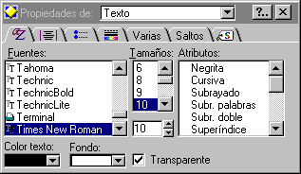
Los procedimientos son muy sencillos :
Propiedades del texto

- Seleccione el texto al que le dará formato.
- Pulse ALT + ENTER
- Aplicar el Formato deseado.

Si lo prefiere puede utilizar el ratón :

- Seleccione el texto al que le dará formato.
- Sobre el texto haga clic con el botón derecho del ratón
- Clic en la opción Propiedades del texto.
- Aplicar el formato deseado

La ventana propiedades del texto ofrece las siguientes pestañas :

Pestaña Fuente : Seleccione el tipo de Fuente, el Tamaño de la Fuente, los atributos de la Fuente; también puede seleccionar el color de la Fuente y el color del fondo.

Pestaña Alineación : Defina aquí el tipo de justificación del texto, el interlineado, la sangría y el espaciado del texto seleccionado.

Pestaña Viñetas : Defina aquí el estilo de la viñeta, la fuente que genera la viñeta, la numeración, las opciones de la numeración y la sangría de la viñeta.

Pestaña Color y Estilo de Línea : Defina aquí el marco del texto seleccionado; estilo, grosor y color de la líneas; color del fondo, estilo de la trama, color de la trama; el estilo de la sombra, el grosor de la sombra y el color de la sombra.

Pestaña Varias : Defina aquí los tabuladores, los esquemas, el idioma y la alineación de las cifras.

Pestaña Salto : Defina aquí el control de Viudas y Huérfanas, así como los saltos de párrafos y/o páginas.

Pestaña Estilo : Defina aquí el control de los estilos de textos : Normal, Independiente, sin formato, etc.

Eliminar texto

Para la eliminación de texto solo basta con seleccionar el texto y pulsar la tecla Suprimir.

Copiar texto

Para copiar un texto realice los siguientes procedimientos :

- Seleccionar el texto que desea copiar.
- Mantener pulsada la tecla CTRL y arrastrar el texto a copiar hasta el lugar donde desea la copia.

También puede hacerlo con los métodos tradicionales de Windows :

- Seleccionar el texto pulsar CTRL + C para copiar.
- Ubicarse en el lugar donde desea la copia y CTRL + V para pegar.

Mover texto

Para mover texto realice los siguientes procedimientos :

- Seleccionar el texto que desea mover.
- Arrastre el texto seleccionado hacia la nueva posición.

También puede hacerlo mediante los métodos tradicionales de Windows :

- Seleccionar el texto pulsar CTRL + X para cortar.
- Ubicarse en el lugar donde desea mover y CTRL + V para pegar.

Cuando utilice el ratón para estos procedimientos, éste tomará las siguientes formas :

Forma del cursor cuando arrastra para copiar.
Forma del cursor sobre un texto seleccionado.
Forma del cursor cuando arrastra para mover texto seleccionado.

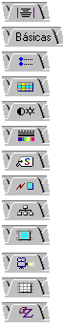
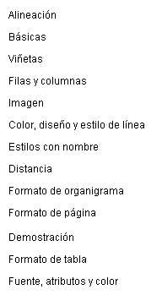
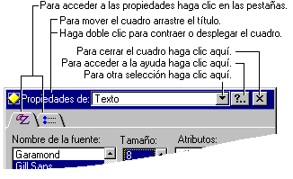
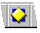
Pestañas y sus nombres
Generalidades de la ventana de propiedades
Clic aquí para Contraer o Restaurar

Creación de Estilos

Los estilos tienen la finalidad de facilitar la definición de formato al texto, por ejemplo, puede definir un estilo que establezca un tamaño de 16 pts, con un tipo de letra en particular, con negrilla y cursiva a la vez, de esta manera si tiene la necesidad de volver a aplicar este formato a otro tema no tendrá que digitar los pasos para aplicarlo, sólo basta que lo escoja de la barra de estado donde se encuentra disponible, también sirven para definir los niveles o esquemas del documento.

Para crear Estilos realice los siguientes procedimientos :

- Seleccionar el texto que definirá el Estilo
- Activar la ventana de Propiedades del Texto
- Aplicar al texto los atributos de Tamaño de letra, tipo de letra, negrilla, cursiva, etc.
- Seleccionar la ficha Estilo y haga clic en Crear Estilo....
- Definir el nombre del Estilo y su Descripción
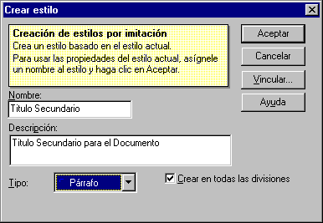
Nombre del Estilo, se diferencian mayúsculas de minúsculas
Luego de Aceptar cierre la ventana de propiedades del texto. Cuando desee aplicar este estilo sólo basta que seleccione el texto y escoja este estilo de la barra de estado en la parte inferior de la pantalla de Word Pro.

Organización de un Documento en Word Pro

Quizás la parte más compleja en un procesador de textos es organizar el documento en secciones, no por lo difícil de estructurar el documento, sino por los procedimientos que están involucrados. Afortunadamente para Word Pro esto es sumamente fácil, el programa organiza el documento en Divisiones y Secciones.

Vamos a poner un ejemplo práctico donde podamos expresar esto : suponga que está trabajando en un documento que contiene los siguientes temas :

Tema I
Introducción
Concebir la Idea
Preguntas informales
Tema II
Planteamiento Problema
Definición de Objetivos
Preguntas
Justificación
Tema III
Marco Teórico
Documentación Primaria
Documentación Secundaria

Suponga que a cada tema le desea poner encabezados y pies de páginas diferentes y que incluso desea numerarlos de forma no continua, también puede darse el caso que sólo desea imprimir el tema uno; en cualquiera de los casos, Word Pro permite organizar este documento creando una pestaña para tema y subtema.
La forma de organizarlo sería de la siguiente manera :

Como se observa hay 3 pestañas principales que están nombradas Tema I, II y III. En el caso de la figura se observa que la pestaña Tema I contiene 3 pestañas internas; en el caso de las pestañas II y III no se observan las pestañas internas porque se han escondido, note que la pestaña Tema I contiene un signo menos a la izquierda, mientras que las pestañas Tema II y Tema III tienen un signo más a la izquierda.

Las pestañas principales son denominadas Divisiones y las Pestañas internas se denominan Secciones. Cada sección puede contener varias páginas y cada división puede contener varias secciones y páginas a la vez. Es evidente que para crear Secciones primero debemos crear Divisiones.

Procedimientos para crear Divisiones

- Ubíquese en la página a partir de la cual desea crear la división.
- Haga clic en el menú Crear y clic en la opción División.
- Haga clic en el botón de comando Crear División Simple..
- Definir la ubicación de la nueva división.

Procedimientos para crear Secciones

- Ubíquese en la división que contendrá a la nueva sección.
- Haga clic en menú Crear y clic en la opción Sección..
- Defina las características de la nueva sección en la ventana similar a la siguiente :
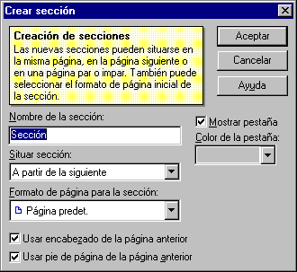
Escriba el nombre de la sección.
Defina la ubicación de la sección.

Creación de Tablas de Contenido

Las tablas de contenido son otras de las facilidades que permite el Word Pro para organizar el documento que está trabajando. Un documento organizado permite interpretar mejor su contenido y por ende su estructura, facilitando la comprensión y el seguimiento de la idea a expresar. En la mayoría de los casos las tablas de contenido le sirven al lector para localizar rápidamente un tema.

Para crear una tabla de contenido primero debe definir las entradas para la tabla de contenido de la siguiente manera :

- Seleccionar el texto que será elemento de la tabla de contenido, generalmente son temas y subtemas.
- Haga clic en menú Texto y clic en la opción Marcar texto como... y clic en Entrada de Tabla de Contenido
- Después de las barras de SmartIcons le aparecerá la barra para la definición de Entradas de Tablas de Contenido similar a la siguiente :
- Defina el nivel para el texto seleccionado y haga clic en Marcar. Los niveles van desde el 1 (temas principales) hasta el 9 (temas secundarios o subtemas)

Si lo desea puede marcar varios temas y subtemas sin necesidad de cerrar esta barra, repitiendo los procedimientos. Al final haga clic en Fin.

Una vez que ha definido las entradas de la tabla de contenido, proceda a crear la tabla de contenido de la siguiente manera :

- Haga clic en menú Crear, opción Otras partes del Documento y clic en Tabla de Contenido
- Se presentará la ventana que permite la definición de la tabla de contenido similar a la siguiente:
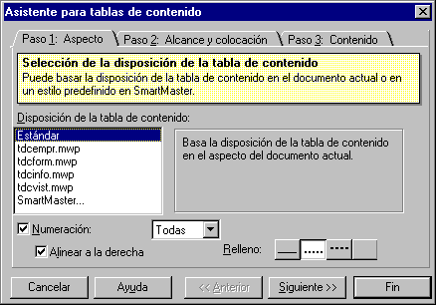

En la pestaña Paso 1 : Aspecto podrá escoger la disposición de la tabla de contenido.
En la pestaña Paso 2 : Alcance y Colocación podrá definir los elementos y la ubicación de la nueva tabla de contenido.
En la pestaña Paso 3 : Contenido defina los contenidos a tomar en cuenta para la creación de la tabla de contenido.

Actualizar una tabla de contenido

Si ya ha definido una tabla de contenido y agregó o eliminó elementos de la misma necesita redefinir la tabla de contenido.

Haga clic en menú Crear, opción Otras partes del Documento y clic en Tabla de Contenido

Word Pro se dará cuenta que ya existe una tabla de contenido y le informará con una ventana similar a la siguiente :
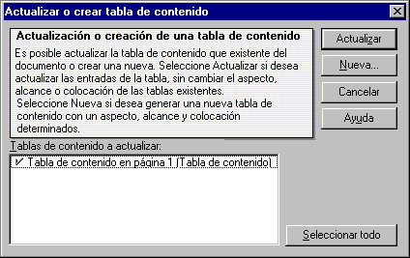
Haga clic en Actualizar para redefinir la tabla de contenido o haga clic en Nueva para crear una nueva tabla de contenido.

Creación de Notas al Pie de Página y al Final del Documento

Las notas al pie y las notas al final del documento permiten hacer aclaraciones o comentarios y proporcionar referencias al texto de un documento. Las notas al pie aparecen en la misma página que el texto al que hacen referencia; las notas al final aparecen al final de una división o del documento.

Tanto las notas al pie de página como las notas al final del documento están compuestas de dos elementos : la marca de referencia y el texto de la nota. La marca de referencia se ubica en la palabra o frase que desea comentar o aclarar y puede ser un número o un símbolo que identifica la nota al pie de página; y el texto de la nota es el contenido o idea que hace la aclaración.

Para definir una nota al pie de página y/o una nota al final del documento realice los siguiente procedimientos :

- Ubíquese al final de la palabra o frase que desea comentar o aclarar.
- Haga clic en menú Crear y clic en la opción Nota al pie / nota al Final...
- Defina el tipo de nota que desea crear en la ventana similar a la siguiente :

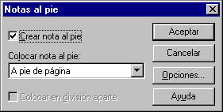
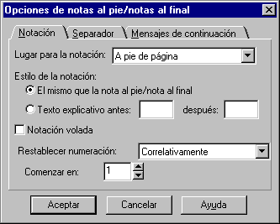
Definir aquí si desea una nota al pie de página o al final del documento.
Opciones de configuración o propiedades de las notas al pie de página y al final del documento.

Pestaña Notación : permite definir la ubicación, el tipo de numeración entre otras alternativas.
Pestaña Separador : permite definir el separador para la nota al pie o la nota al final, también permite establecer las medidas o sangrías.
Pestaña Mensajes de Continuación : permite definir la distribución del texto una vez que cambia de página, es decir, si la nota de texto sobrepasa la página actual.

Encabezados y Pies de Páginas

Un encabezado y un pie de página están formados por textos o gráficos que se imprimen en la parte superior o inferior de cada página en un documento. Los encabezados se imprimen en el margen superior y los pies de página, en el inferior.

Los encabezados y pies de páginas pueden consistir simplemente en el título del documento y el número de página, pero también es posible crear encabezados y pies de páginas que contengan gráficos, varios párrafos y dibujos.

Para especificar los encabezados y pies de página realice los siguiente procedimientos :

- Activar el formato final (menú Ver opción Formato Final)
- Haga clic encima del margen superior para activar el encabezado y/o haga clic debajo del margen inferior para definir el pie de página.
- Automáticamente aparecerá una nueva barra de SmartIcons conteniendo las opciones para configurar el Encabezado y/o pie de página.
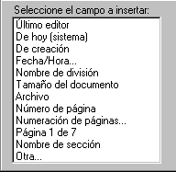
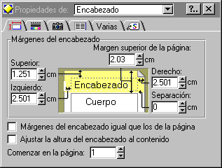
Defina la posición o ubicación del encabezado : a la izquierda, al centro o a la derecha de la pagina.

Defina las páginas en las que aparecerá el encabezado
Utilice esta opción para definir un símbolo para el encabezado de forma más rápida.
Las propiedades del encabezado ofrece pestañas estudiadas con anterioridad con una leve variante para los encabezados
Cuando se define un Pie de página las ventanas de trabajo o de configuración son idénticas, es decir, ofrece la misma barra de SmartIcons, la misma ventana de Insertar Campo y la misma ventana de propiedades, pero lógicamente dedicadas al Pie de página.

Filigranas

La filigrana o también conocida como Marca de Agua es un gráfico que aparece en todas las páginas. Las filigranas son imágenes almacenadas en segundo plano de una parte del documento. Todos los contenedores de imágenes (por ejemplo, páginas, tablas, celdas de tablas, marcos, encabezados, pies de página y columnas) pueden almacenar una imagen a modo de filigrana. Dado que las imágenes a modo de filigranas se almacenan en segundo plano de un contenedor de imágenes, no influirán en el contenido normal del mismo como, por ejemplo, texto y otros elementos. Así, cuando se coloca una imagen a modo de filigrana en una página, el texto, los marcos, las tablas y demás elementos no se verán afectados por dicha filigrana.

Los procedimientos para definir una filigrana son los siguientes :

- Ubicarse en donde deseamos ubicar la Filigrana (puede ser la página, tabla, celda, marco, encabezado, pies de página o columna).
- Hacer clic con el botón derecho y escoger la opción propiedades que corresponda al lugar donde insertará la filigrana. Por ejemplo, si va a insertar una filigrana en una página escoja la opción Propiedades de página, si la desea en una tabla seleccione la opción Propiedades de la tabla, etc.
- En el cuadro de propiedades seleccione la pestaña Opciones de Filigrana.

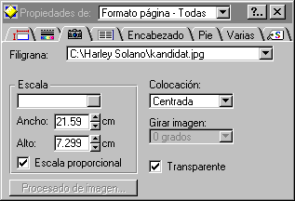
Escoger la imagen que desea como filigrana. Haga clic en Otra.. para examinar el disco para buscar un archivo imagen.
Personalice la definición de escala en que será medida la filigrana.
Active Transparente para que la filigrana no oculte el color del fondo del elemento al que le está aplicando la filigrana.
Aquí indique a que elemento desea aplicarle la filigrana.

Importar Imágenes

Para importar una imagen en cualquier parte del documento, aplique las siguientes instrucciones :

- Ubicarse en la línea donde deseamos la imagen
- Haga clic en menú Archivo y clic en la opción Importar Imagen
- Examinar para la ubicación del archivo imagen.

Las propiedades de la imagen insertada están disponibles en la ficha opciones de gráfico y filigrana.

Creación de Tablas

Puede utilizar las tablas para organizar columnas de números y textos en un documento sin necesidad de utilizar tabulaciones. Las tablas también proporcionan una forma adecuada para presentar texto en párrafos lado a lado, como en un resumen, o para combinar texto y gráficos.

Los procedimientos para la creación de tablas son los siguientes :

- Ubicarse en la línea donde desea incluir la tabla.
- Haga clic en menú Crear y clic en la opción Tabla.
- Definir el numero de columnas y filas que tendrá la tabla a crear
- Haga clic en Aceptar

El ambiente de edición de información en una tabla es similar a la siguiente :
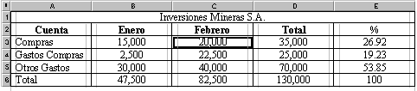
Note también que en la barra de menú aparece una nueva opción llamada Tabla y también se activa una nueva barra de SmartIcons llamada Tabla
Sólo basta con introducir los valores o el texto que desea expresar en la tabla. En el ejemplo anterior se introdujeron unas cantidades y en la última columna, por ejemplo, se escribió la palabra Total, Word Pro automáticamente se dará cuenta que necesita totalizar y por sí solo se realizará este cálculo sin que Ud. tenga que escribir una fórmula. Es obvio que algunas fórmulas tendrán que ser introducidas por Ud. para realizar esto siga las siguientes instrucciones :

- Ubicarse en la celda que desea el resultado generado por la fórmula.
- Clic en menú Tabla y clic en Insertar fórmula
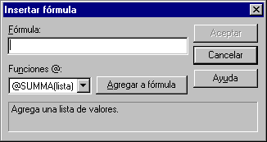
- Introduzca la fórmula en la ventana siguiente :
Escriba aquí la formula
Puede seleccionar una función para resolver rápidamente la formula
Clic aquí después que escogió la función

Active las propiedades de la tabla para modificar los bordes la justificación de las cantidades y el texto. La ventana de Propiedades de Celda ofrece dos nuevas pestañas : Pestaña Tamaño y Márgenes y la pestaña Formato Numérico, que sirven para definir las dimensiones de altura y ancho de la filas o columnas y para definir el formato de presentación de las cantidades, respectivamente.

Insertar Columnas

Con las columnas puede dar formato a todo el documento o a parte del mismo, en las que el texto fluye desde la parte inferior de una columna hasta la parte superior de otra columna, e incluso segmentar las columnas de manera que terminen pareciendo tablas. Las columnas son más explotadas si se crean Divisiones y Secciones ya que puede definir secciones de una misma división como columnas sin confundir y manipular mal las columnas y, como se mencionó anteriormente, se pueden crear columnas para todas las páginas y para solo parte del contenido del documento.

Crear columnas para todas las páginas

Se realiza este proceso cuando se desea que todas las páginas tengan columnas.

- Desde cualquier página, hacer clic con el botón derecho del ratón y escoger la opción Propiedades de la página.
- En la ventana de propiedades seleccione la ficha Columnas Periodísticas.
- Indique el número de columnas deseadas, medianiles y corondeles.

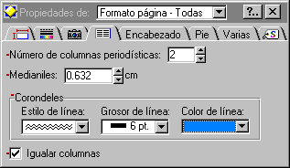
Número de columnas
Distancia entre las columnas
Estilo de línea entre las columnas

Crear columnas para parte del texto

Se realiza este proceso cuando deseamos que en una mitad de la página el texto sea normal y en la otra mitad el texto sea ubicado en columnas por ejemplo, esta misma página.

- Ubicarse en la línea a partir de la cual desea las columnas.
- Hacer clic en el menú Crear y clic en la opción Columnas paralelas..
- Indique el número de columnas y si lo desea seleccione un formato rápido para las columnas.
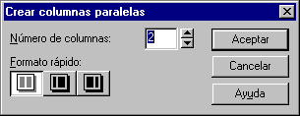
En cualquiera de los casos puede activar las propiedades de las columnas haciendo clic con el botón derecho del ratón sobre una columna en particular; las pestañas de la ventana Propiedades de las columnas son similares a las estudiadas en otras propiedades, por lo tanto ya son reconocidas.

Creación de Gráficos

Para que un documento vaya completo no deben faltar los gráficos o representaciones gráficas de los datos contenidos en las tablas; muchos profesionales prefieren leer gráficos que dedicarse al análisis detallado de grandes tablas de información numérica, el motivo de esta preferencia es la rapidez con la que se pueden comprender los datos de las tablas sin recurrir a un exhaustivo análisis.

Es obvio, por lo tanto, que para la creación de gráficos es necesario contar con datos de tablas para representarlos de esta manera. Pero también es obvio, conocer los diferentes tipos de gráficos que puede crear en Word Pro, bien, demos una rápida hojeada a los tipos de gráficos y sus representaciones.

Gráficos de Barras : representan comparación de cantidades, es decir, se compara el comportamiento de un dato con respecto a los demás. Por ejemplo, se pueden comparar las ventas del Vendedor V001 con respecto a los demás vendedores en el mes de abril.

Gráficos de Sectores : representan el porcentaje de una cantidad con respecto a un total. Por ejemplo, cual es el porcentaje de lo vendido por el vendedor V001 con respecto a los demás vendedores.

Gráficos de Líneas : representan la tendencia, es decir, el comportamiento individual de un dato. Por ejemplo, analizando el comportamiento de lo vendido por V001 cuál es la tendencia para sus futuras ventas ?

Los procedimientos para la creación de gráficos son los siguientes :

- Ubicarse en la línea a partir de la cual deseamos incorporar el gráfico, en todo caso esto no es relevante ya que podemos desplazar el gráfico hacia la posición deseada una vez que ha sido creado.
- Haga clic en el menú Crear y clic en la opción Gráfico.
- Seleccione el Tipo de Gráfico y el Estilo del gráfico.
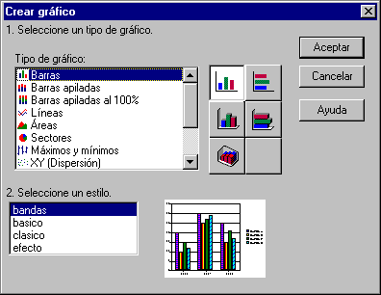
Escoja aquí el tipo de Gráfico.
Escoja aquí el Estilo del gráfico.

- Introducir los datos o cantidades que van a generar el gráfico. La tabla para hacer esto difiere según tipo de gráfico que haya seleccionado. A continuación se le presentan las tablas para 3 tipos de gráficos muy comunes y antes mencionados.

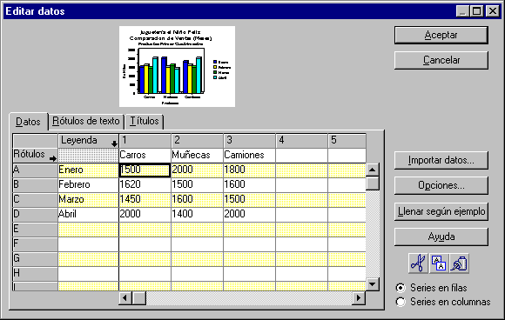
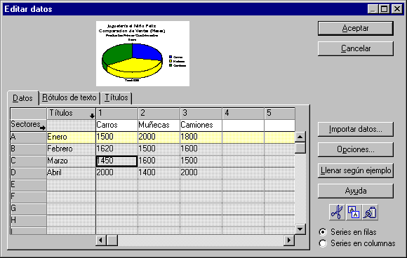
Para gráficos de Barras y Líneas
Para gráficos de Sectores
Después que introdujo los valores para generar el gráfico, regresa al documento con el gráfico incorporado y en modo edición del gráfico que es el modo que permite realizar cualquier gestión involucrada en la creación o modificación del gráfico. Se puede notar el modo edición de gráfico porque el menú principal presenta la nueva opción gráfico y también porque aparece la barra de gráficos que presenta las opciones más frecuentes en la gestión de gráficos.
Barra de SmartIcons Gráfico

Imprimir documentos

La impresión de documentos es la fase final de todo documento elaborado en cualquier procesador de texto, en realidad la impresión de documentos es lo más fácil a realizar siempre que se haya asegurado de dejar su documento con la estética y cuidado que requiere. Demás está plantear que es necesario comprobar que la impresora esté encendida, que haya en la impresora papel y que el documento se ha corregido de errores de viudas y huérfanos.

Los procedimientos para imprimir un documento son los siguientes :

- Desde cualquier página del documento hacer clic en menú Archivo y clic en la opción Imprimir (si desea hacerlo más rápido utilice CTRL + P ).
- La ventana de impresión es similar a la siguiente :

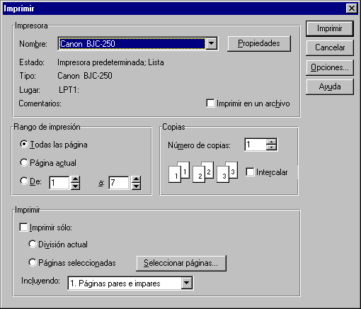
Escoger aquí la impresora a utilizar para la impresión.
Defina aquí el rango de impresión :
La opción Todas las Páginas imprime todas las páginas que contenga el documento.
La opción Página Actual solamente imprimirá la página en la que se encuentra el cursor.
La opción De ... a .. indica un rango de páginas deseadas.
Puede ser más específico con el rango de impresión, indicando también que División es la que desea imprimir y que elementos de la misma.
Aquí define con mayor seguridad lo que desea imprimir, por ejemplo, 1-8 indica que desea imprimir desde la página 1 hasta la 8; 1,5,9 indica que desea imprimir solamente las páginas 1, 5 y 9.
Escoja aquí si desea imprimir solo las páginas pares o las impares.
Asegúrese de que las especificaciones del documento correspondan con las de la impresora, para eso utilice este botón. Es un hecho que las especificaciones de las impresoras difieren según el tipo de impresora, por esta razón no hay estandaridad en la ventana que le aparecerá.

Combinación de Archivos

Si desea enviar la misma carta a mucha gente, puede crear un archivo que contenga los nombres y direcciones de las personas a las que desea enviar la carta y, a continuación, puede combinarla con el archivo para crear automáticamente una copia personalizada de la misma para cada persona en el archivo de nombre y direcciones (conocido como el archivo de datos).

La función Combinar de Word Pro permite combinar información de un archivo de datos con el texto en el archivo de la carta. La mayor parte de la preparación para una combinación tiene lugar antes de activar y utilizar la barra Combinar, puesto que, primero se debe definir un archivo de datos con nombres y registros de campos.

En general, para realizar una combinación debe realizar los siguientes pasos :

- Seleccione o cree un archivo de datos. Este archivo contendrá los nombres de campos (un campo es una especie de variable que representará a la información que cambia a la hora de combinar) y datos de campos (es decir, la información cambiante especificada).

- Seleccione un documento de combinación. Este archivo contiene datos que no cambian, es decir, es la información Standard o que será común a todos los que recibirán el documento (algunas personas le llaman “machote”).

- Combine el archivo de datos y el documento.

Los procedimientos específicos para la creación de combinación son los siguientes :

- Desde un nuevo documento o desde el documento “machote” haga clic en menú Texto, opción Combinar y clic en Mensaje..

- Siga las instrucciones del Asistente para Combinar Correo..
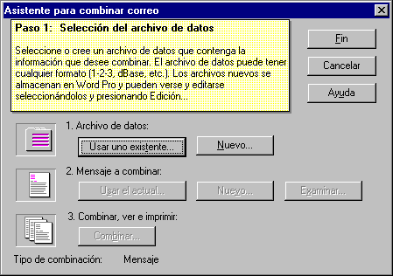
El asistente para combinación de correo le guía en 3 pasos para la creación de combinación de documentos.
Los pasos 1 y 2 permite utilizar documentos existentes o el documento que se está editando, facilitando con esto el proceso de gestión de datos. El paso 3 le guiará en la elaboración de los documentos finales.

- Si va a crear el documento que contiene la información variable, entonces haga clic en el botón Nuevo del Paso 1 del Asistente de Combinación de Correo. Esto le presentará la ventana de definición de Campos similar a la siguiente :
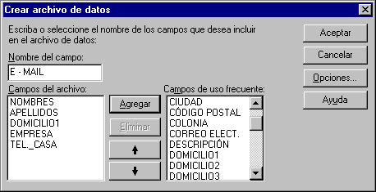
Escriba aquí el nombre del campo Nuevo, después tiene que hacer clic en Agregar.
Lista de Campos Agregados
Lista de Campos sugeridos, después de escoger uno tiene que hacer clic en Agregar

- Al Aceptar se le presenta la ventana que permite agregar la información que va a contener cada campo, es decir, ingrese los registros para los campos; cada registro que ingrese generará un documento de la combinación.
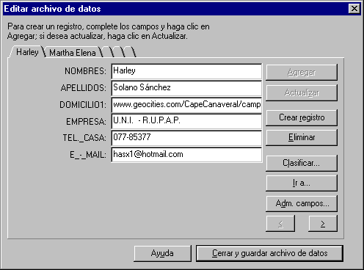
Registros Ingresados
Datos del Actual Registro o Datos del Nuevo Registro
Opciones para :
Agregar datos a un nuevo registro.
Actualizar los datos de un Registro.
Crear un Nuevo Registro.
Eliminar un registro.
Ordenar los Registros.
Ir a un registro en particular.
Admón. de Campos, corregir o agregar campos.
Navegación de Registros.

- Después de ingresar todos los registros necesarios, cierre la ventana y grabe el archivo de registros con un nombre para su utilización posterior. Al cerrar y guardar regresa a la ventana principal de Combinación donde podrá continuar con el Paso 2 que consiste en Abrir el archivo “machote” o Standard, si está un documento nuevo indíquelo en el botón Usar Actual. Si necesita usar uno existente haga clic en Examinar y si desea crear uno Nuevo indíquelo en el botón Nuevo.

- En cualquiera de los casos edite o modifique la información standard e inserte los campos en los lugares que estime conveniente, recuerde que los campos se sustituirán por el contenido de los registros escritos en el archivo de registros. La siguiente imagen aparece en la parte superior del documento permitiéndole accesar más fácilmente a los diversos campos disponibles para la combinación.

Cuando se inserta un campo en el documento “machote” aparecerá un código indicando que es un campo, similar al siguiente :
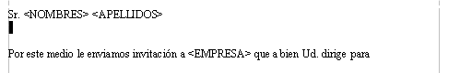
Código de Campo

Después de escribir el documento “machote” haga clic en Fin.

- Finalmente proceda a realizar la combinación. Desde la ventana principal de Combinación haga clic en Combinar, ver e imprimir (Paso 3), se le pedirá que indique de que manera desea la combinación, la ventana es similar a la siguiente :
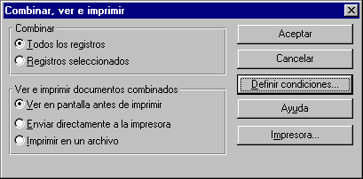
Indique aquí que desea combinar
Indique aquí las opciones de vista preliminar e impresión.
Aquí define los criterios de selección de registros a combinar

Si desea guardar el documento combinado seleccione la opción Imprimir en un Archivo. Si desea especificar criterios de combinación haga clic en Definir condiciones que le presentará una ventana similar a la siguiente :
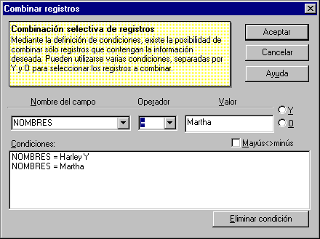
Criterios Definidos
Escoja aquí campo de criterio
Elimina el criterio especificado

Crear Páginas para Internet

Con Word Pro, el usuario puede crear rápidamente sus propias páginas Web y publicarlas en World Wide Web. Es posible elegir de entre una gran variedad de SmartMaster HTML personales o empresariales o crear una página Web personalizada.

Word Pro proporciona herramientas de creación Web, por lo que no es necesario entender o ser un experto en HTML para crear páginas Web. Word Pro automatiza el proceso de aplicación de etiquetas HTML, creando vínculos, aplicando reglas horizontales e importando y exportando imágenes. Word Pro también tiene en cuenta los detalles como la exportación de gráficos como las imágenes JPEG.

Visualización de Herramientas Web

Es posible activar o desactivar las herramientas de creación de Web haciendo clic en menú Archivo opción Conexión con Internet y clic en Mostrar / Ocultar herramientas Web.

Creación de una Página Web

La manera más fácil es usando un SmartMaster. Se sabe que las páginas que puede crear son Personales y empresariales, en este ejemplo creará una página personal.

Haga clic en menú Archivo y clic en Nuevo
Seleccione la pestaña Crear a Partir de otro SmartMaster
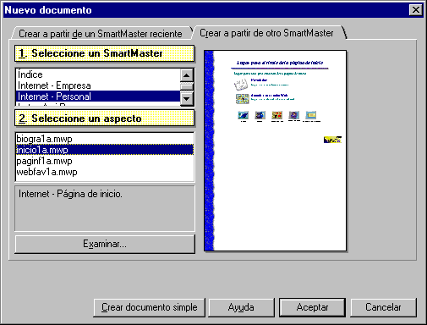
Tipo de SmartMaster deseado, en este caso seleccione Internet Personal
Luego seleccione el modelo que desea
Vista Preliminar

Puede editar la página como le guste, Word Pro es flexible.
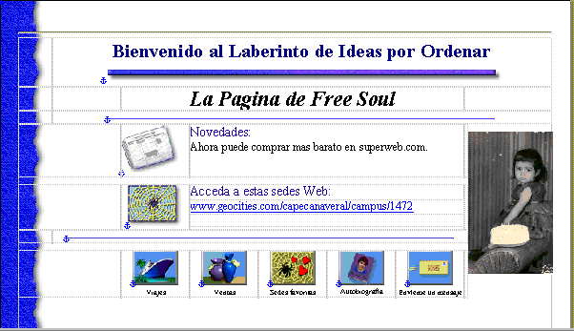
Imagen Agregada, se utilizan los mismos procedimientos estudiados antes.
Vínculos con Imágenes
Tablas
En la pestaña del nombre de la sección escriba el titulo para la página.

Insertar Vínculos

Un vínculo es un salto hacia otra sección del documento o hacia una página en Internet. Los vínculos tienen asociados un protocolo, de esta forma el navegador se da cuenta del tipo de información que va a explorar.

Algunos ejemplos de protocolos son :

http:// Protocolo de Hipertexto o texto de navegación.
www Protocolo que reconoce una página Web.
File:// Protocolo que hace referencia a un documento en el disco duro
ftp:// Protocolo de Transferencia de Archivos
mailto: Protocolo para envío de correo electrónico.

Los procedimientos para insertar vínculos son :

- Seleccionar la celda en la tabla, la imagen o texto que desea contenga el hipervínculo.
- Haga clic en menú Crear y clic en la opción Hipervínculo
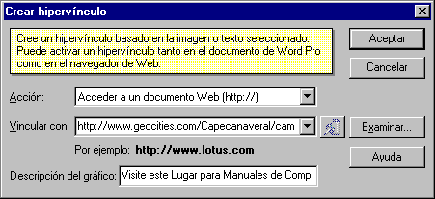
- Defina las propiedades del Hipervínculo
Defina aquí la acción o el protocolo que utilizará el vínculo
Escriba la dirección del Hipervínculo
Escriba un breve mensaje para que aparezca cada vez que se ubique el puntero del ratón sobre el vínculo

Correo Electrónico : distribución de documentos

La función correo electrónico permite enviar un documento a otros miembros del equipo o transferirlo a una lista de personas.

Cómo funciona el correo electrónico ?

El sistema de correo electrónico de la empresa puede utilizarse para enviar correo. Los receptores verán los mensajes en sus respectivas carpetas de entrada (no en Word Pro).

Puede crear un mensaje de texto sencillo y enviarlo solo o como parte de un documento a otra persona o a un grupo de personas. También puede adjuntarse el documento actual a un mensaje y enviarlo a todos los receptores al mismo tiempo (difusión) o transferirlo de un receptor al siguiente.

Si se transfieren mensajes con frecuencia a una larga lista de personas, y éstos siempre son los mismos, puede guardarse la información escrita en el cuadro de diálogo Correo Electrónico y volver a utilizarlos más tarde para rellenar rápidamente los campos del cuadro del diálogo.

Para enviar un mensaje de correo electrónico realice los siguiente procesos :

- Menú Archivo – opción Correo Electrónico y clic en Enviar Mensaje
- Especifique lo que desea enviar.
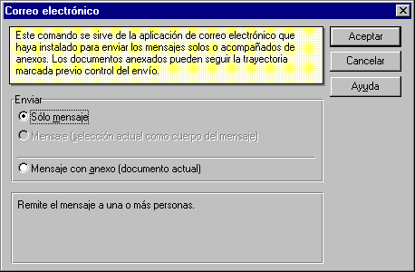
Solo envía el mensaje
Envía el mensaje y el documento que está editando
- Especifique la contraseña y cualquier otra información requerida por su sistema de correo electrónico. Esta información dependerá de su sistema de correo electrónico y puede incluir su nombre de usuario y la ruta de acceso al cuadro de correo. De no tener correctamente configurada su cuenta de correo el programa, enviará mensaje de error de acceso a la aplicación de correo.
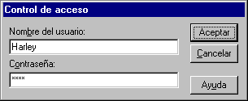
Nombre de usuario registrado y su contraseña para accesar a su bandeja de correo, si no escribe correctamente no podrá enviar mensajes.
- Especifique el nombre de la persona que vaya a recibir este mensaje en el cuadro Destinatario del panel Principal de Correo electrónico. Para seleccionar un nombre de una libreta de direcciones, haga clic en el icono del destinatario del cuadro Destinatario.
- Para enviar comentarios individuales a esta persona, presione la tecla TAB y escriba el mensaje.

- Si desea agregar otro destinatario, haga clic en una celda de destinatario vacía y repita los pasos 5 y 6 para cada persona que vaya a recibir este mensaje.

- Debajo de "Modo de envío" seleccione si se envía el mensaje a todos los destinatarios simultáneamente o se dirige de manera secuencial de un destinatario al siguiente.

- Seleccione Otras opciones de envío en el panel Principal.

- Seleccione Otras opciones de envío y de seguimiento en el panel Opciones.

- Haga clic en Enviar.

